|  |  |  |  |  |  |  |
| --- | --- | --- | --- | --- | --- | --- |
|  | **1**  **математика** | **2**  **литература** | **3**  **физика** | **4**  **естествознание** | **5**  **музыка** | **6**  **ИЗО** |
| **5 класс (1отделение)** | **1** | **2** | **3** | **4** | **5** | **6** |
| **5 класс**  **( 2 отделение)** | **2** | **3** | **4** | **5** | **6** | **1** |
| **6 класс**  **(1 отделение)** | **3** | **4** | **5** | **6** | **1** | **2** |
| **6 класс**  **(2 отделение)** | **4** | **5** | **6** | **1** | **2** | **3** |

**Маршрутный лист**

|  |  |  |  |  |  |  |
| --- | --- | --- | --- | --- | --- | --- |
| **5 класс**  **1 отделение** | **C:\Users\Администратор\Desktop\user-image.jpg** | **C:\Users\Администратор\Desktop\17023.jpg** | **C:\Users\Администратор\Desktop\clip_image001.pngC:\Users\Администратор\Desktop\805498903.jpg** |  | **C:\Users\Администратор\Desktop\1327399.jpg** | **C:\Users\Администратор\Desktop\emblema.jpg** |
| **результат** |  |  |  |  |  |  |

**Маршрутный лист**

**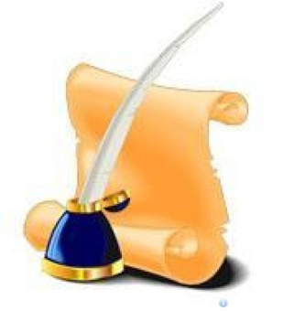**

|  |  |  |  |  |  |  |
| --- | --- | --- | --- | --- | --- | --- |
| **5 класс**  **2 отделение** |  | **C:\Users\Администратор\Desktop\805498903.jpg** | **C:\Users\Администратор\Desktop\clip_image001.png** | **C:\Users\Администратор\Desktop\1327399.jpg** | **C:\Users\Администратор\Desktop\emblema.jpg** | **C:\Users\Администратор\Desktop\user-image.jpg** |
| **результат** |  |  |  |  |  |  |

**Маршрутный лист**

**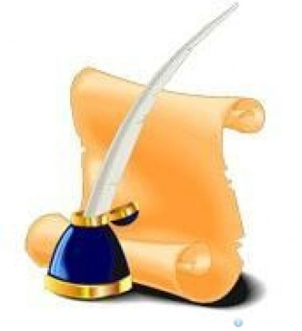**

|  |  |  |  |  |  |  |
| --- | --- | --- | --- | --- | --- | --- |
| **6 класс**  **1 отделение** | **C:\Users\Администратор\Desktop\805498903.jpg** | **C:\Users\Администратор\Desktop\clip_image001.png** | **C:\Users\Администратор\Desktop\1327399.jpg** | **C:\Users\Администратор\Desktop\emblema.jpg** | **C:\Users\Администратор\Desktop\user-image.jpg** |  |
| **результат** |  |  |  |  |  |  |

**Маршрутный лист**

**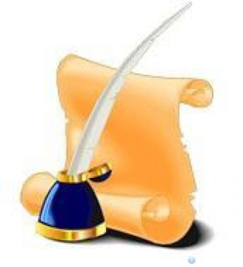**

|  |  |  |  |  |  |  |
| --- | --- | --- | --- | --- | --- | --- |
| **6 класс**  **2 отделение** | **C:\Users\Администратор\Desktop\clip_image001.png** | **C:\Users\Администратор\Desktop\1327399.jpg** | **C:\Users\Администратор\Desktop\emblema.jpg** | **C:\Users\Администратор\Desktop\user-image.jpg** |  | **C:\Users\Администратор\Desktop\805498903.jpg** |
| **результат** |  |  |  |  |  |  |